

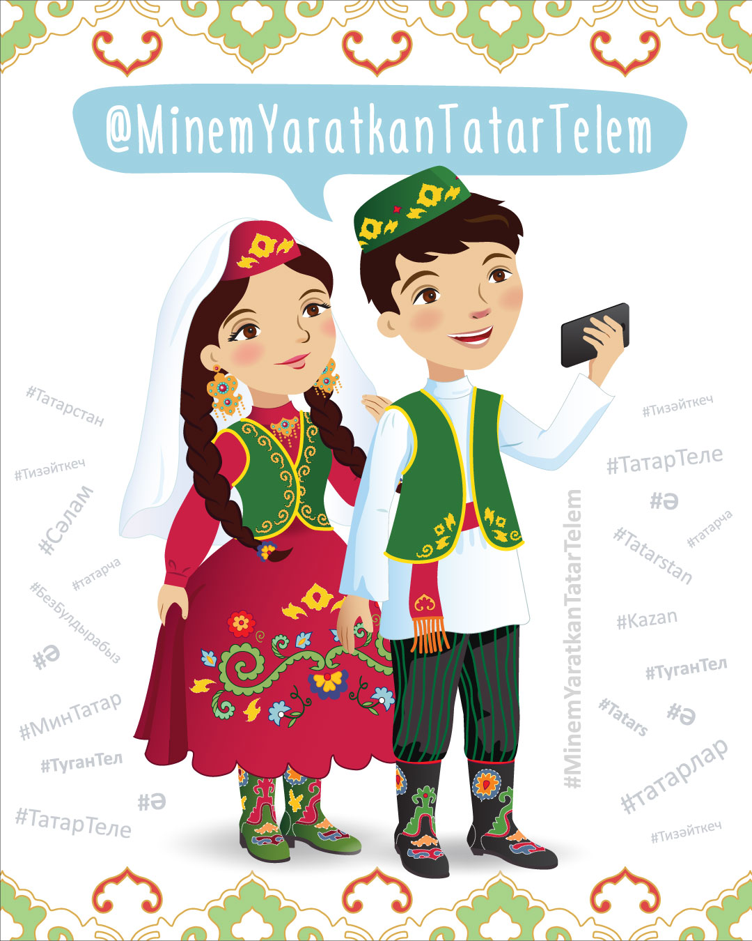

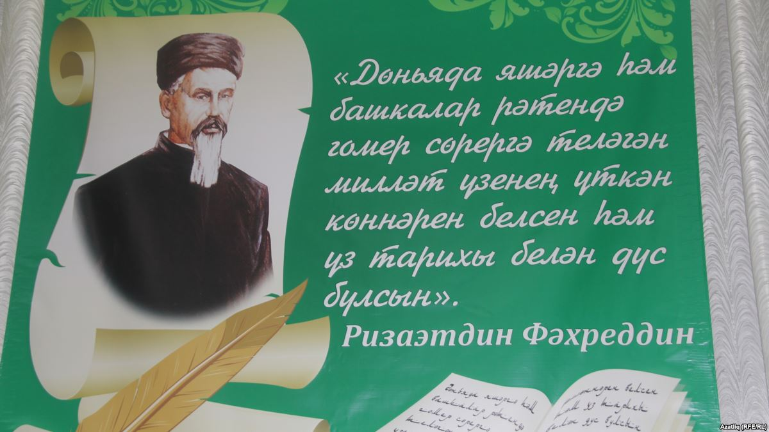

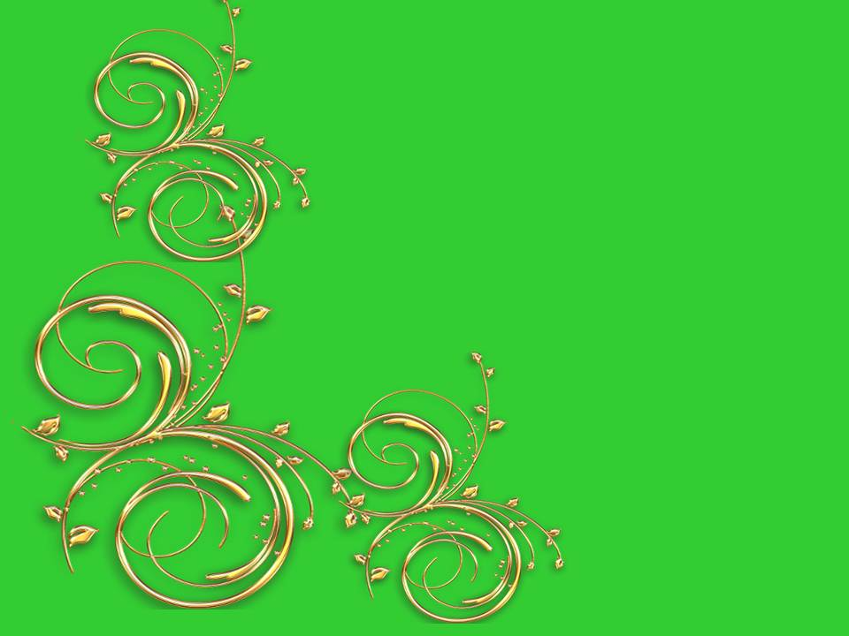
Һәр халыкның туган теле- аның мәдәнияте, тарихи көзгесе.
Шуңа да телебез сафлыгы, матурлыгы, аһәңлеге өчен армый-талмый көрәшергә, эшләргә кирәк.
Югары мәдәниятле булуга туган телеңне яхшы белү дә керә.
Үз халкына ана телендә хезмәт күрсәтә алырлык хәзерлеге
булмаган кешене, ул нинди генә дәрәҗәле эштә эшләмәсен,
һич тә югары мәдәниятле кеше дип әйтеп булмый.

Тел ачылгач әйтә алсаң:”Әни!”-дип,
Тел ачылгач әйтә алсаң:”Әти!”-дип,
Күзләреңә яшьләр тыгылмас,
Туган телең әле ул булмас.
Соң минутта әйтә алсаң:”Әни!”-дип,
Соң минутта әйтә алсаң:”Әти!”-дип,
Күзләреңә яшьләр тыгылыр,
Туган телең әнә шул булыр.

Туган тел! Колакка ятымлы, назлы, ерак гасырлардан килгән ата-бабаларыбыз теле. Шулай да әдәби телебездә, сөйләү һәм язу практикасында күп кенә чуарлыклар, төгәлсезлекләр яшәп килә. Халыкның мең еллар буена иҗат итеп, кадерләп, чарлап үстергән бөек мәгънәви хәзинәсенә, ягъни тел байлыгына без һәр очракта да тиешле саклык белән карыйбызмы икән?
Тел ул — бөтен халык казанышы, меңнәрчә, миллионнарча кешеләрнең күп гасырлык иҗат җимеше. Шуңа күрә дә телгә карата башбаштаклык кылырга, аның белән саксыз эш итәргә, аны үзенә ошаганча бозарга беркемнең дә хакы юк.
Тел – халыкның, милләтнең иң беренче, иң әһәмиятле билгесе. Тел бетсә, ул телнең иясе булган халык та, милләт тә югала. Шуның өчен дә туган телеңне кадерләп саклау, үстерү, аның сафлыгы, матурлыгы өчен көрәшү – һәр кешенең изге бурычы.
Бүгенге көндә телебездәге ялгышларның күбесе татарларның, нигездә, ике телле булуы, ягъни туган телләрендә дә һәм рус телендә дә сөйләүләре, язулары белән бәйле. Рус телендә эш итә торган татар кешесе еш кына үзе дә сизмәстән туган теленә урынсызга рус сүзләре китереп кертә, һәм ул рус телендәге әйләнмәләрне, әйтемнәрне ялгыш тәрҗемә итеп, туган тел өчен табигый булмаган әйтемнәр, сүзтезмәләр куллана башлый. Шулай итеп, татар телендә табигый булмаган, ясалма әйләнмәләрнең саны көннән-көн арта бара.
Ана телендә уйлыйбыз, кайгырабыз, шатланабыз. Ана телендә бишек җырлары җырлыйбыз, сабыйларны иркәлибез, сөеклеләребезгә хатлар язабыз. Аның матурлыгына, тирәнлегенә ныграк төшенә барган саен, кадерсезләнүен күреп тә җаныбыз әрни.
Җандай кадерле гүзәл, Туган телем минем! Киләчәктә сине саклап, яклап кала алсак иде! Һичшиксез, без дә борынгыдан ядкарь булып калган туган телебезне — татар телен кадерләп сакларбыз, үзебездән соң килгән буынга әманәт итеп тапшырырбыз. Алдагы көннәребездә дә ерак бабалар рухын рәнҗетмичә, туган телебезгә тап төшермичә яши алсак иде.

Бишек җырлары
Куанычларым, шатлыгым булып,
Балам – багалмам, үсәсеңме син?
Сагынып җырлар җырыма минем,
Күземнең нуры, күчәрсеңме син?
Бәхет гөлемнең чәчәге булып,
Былбыл кошкаем, яшәрсеңме син?
Әнием диеп, кадерлем диеп,
Сандугачкаем, дәшәрсеңме син?
Гомерең сукмагын зур юллар буйлап,
Өмет йолдызым, утәрсеңме син?
Илеңнен данын, намус, вөҗданын,
Балам, әй балам, итәрсеңме син?

Әлли- бәлли бәбкәсе
Әлли-бәлли, йом син күзең,
Әлли-бәлли – татлы сүзем.
Йоклый инде бөтен бәбиләр дә,
Йоклый инде хәтта әбиләр дә.
Әлли-бәлли, йом син күзең,
Әлли-бәлли – татлы сүзем.
Әлли-бәлли итәр балам,
Әлли-бәлли, алтын алмам.
Йоклый инде бөтен малайлар да,
Йоклый инде хәтта бабайлар да.
Әлли-бәлли итәр балам,
Әлли-бәлли, алтын алмам.
Әлли-бәлли, йоклап китәр,
Әлли-бәлли, үсеп җитәр.
Йоклый җиһан бәллүр бишегендә,
Йоклый алмый әни кеше генә,
Әлли-бәлли, йом син күзең,
Әлли-бәлли…Бетте сүзем.

Балалы өй – иң матур өй,
Балалы өй – нурлы өй,
Бишек җыры – иң матур җыр
Җанга газиз, моңлы көй.

Бишек җыры дәвам итә
Нурландырып күңелне,
Борынгы бишек җырлары
Зур хәзинә түгелме?
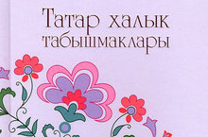

* Ачыдан ачырак, татлыдан татлырак,
Усалдан усалрак, дөрестән дөресрәк
Нәрсә бар дөньяда?
(Тел)
* Бер байлык бар − янмый,
Карак та урлый алмый,
Төшеп тә югалмый.
(Белем)
* Кечкенә генә сандыкка бөтен дөнья сыйган.
(Китап)
* Ак җир, кара тап,
Нәрсә булыр, уйлап тап.
(Китап)
* Ак ялан, кара сукмак, −
Йөри белгән эз табар.
(Китап)
* Бер чыгарып җибәрсәң,
Нихәтле чакырсаң да кире кайтмый.
(Сүз)
* Әйтермен − миннән китәр,
Тыңламасаң − синнән китәр.
(Сүз)
* Сөрмәгән җирдә тумаган куян баласы.
(Ялган сүз)
* Диңгезе бар, суы юк,
Каласы бар, халкы юк,
Урманы бар, агачы юк.
(Карта)
* Аягы юк − китәр,
Җибәргән җиргә җитәр,
Кушкан йомышны үтәр.
(Хат)

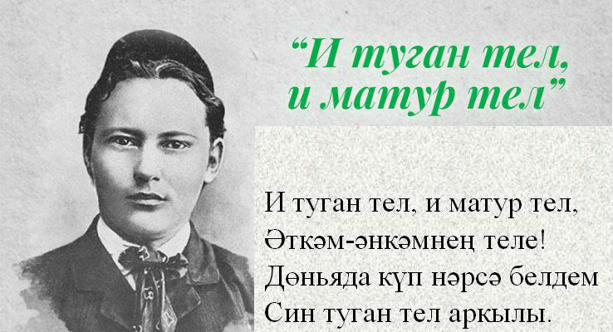

Тел турында мәкальләр
Туган телем – иркә гөлем, киңдер сиңа күңел түрем.
Ана теле бер булыр.
Тел күрке – сүз.
Сөйдергән дә тел, биздергән дә тел.
Тел – күңел көзгесе.
Ана теле бер булыр.
Туган телне кадерләгән халык кадерле булыр.
Әдәп башы – тел.
Алтыда белгән ана телен алтмышта да онытмас.
Ананың балага биргән иң зур бүләге - тел.
Инсафлының теле саф.
Кешенең теле аңа дан да китерә ала, хурлык та китерә ала.
Телең белән фикер йөртмә, акылың белән фикер йөрт.
Авыздагы сүзгә син ия, авыздан чыккач, сүз ия.
Кулыңны, аннан бигрәк телеңне тый.
Татлы тел тимер капканы ачар.
Усал тел кыш кебек, яхшы тел яз кебек.
Туган телем – иркә гөлем, киңдер сиңа күңел түрем.
Теле барлар халык булган, теле юк лар балык булган.
Тел — кылыч: тиешсез җирдә тый, тиешле җирдә кый!
Телләр белгән — илләр белгән.
Тылмач үз җавабын үзе табар.
Телне тешләп өзеп булмый,
Сөйләми дә түзеп булмый.

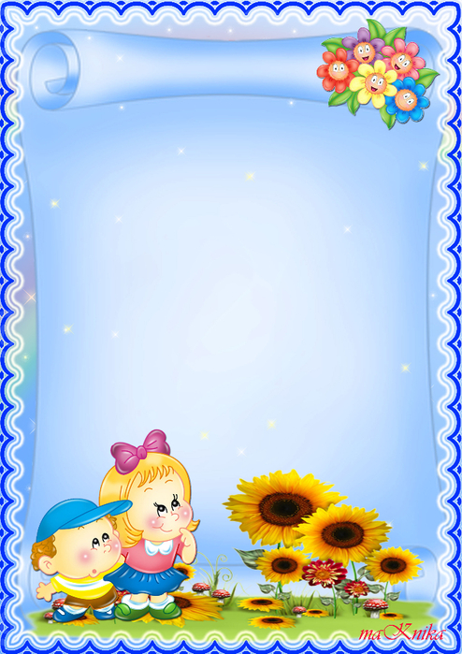

И минем җандай кадерле,
И җылы. Тере телем!
Кайгылар теле түгел син,
Шатлыгым теле бүген.
Тик синең ярдәм белән мин,
Тик синең сүзләр белән
Уйларын йөрәккәемнең
Дөньяга әйтә беләм.

